Симметрия “бянь-变” и хуа-花” в орнаменталистике Древнего Китая

Цель исследования - реконструкция пар симметричных узоров “бянь-вэнь” (变-文) и “хуа-ли” (花-理), позволяющая уточнить интерпретацию символов 4 сян (象), ба гуа и иероглифа “фу” (黻), используемых в древнекитайских канонических текстах и их стилизованные под орнамент изображения на ритуальной утвари (сосудах и зеркалах) (Рис. 1).

Метод исследования - “структурный” анализ Спирина-Карапетьянца, который позволяет соотнести орнаменты с иероглификой, и сравнить эти геометрические “узоры” с парой симметричных семантических построений “рассуждения (бянь)-норма/образец (фа)”. В перспективе исследование геометрических построений можно дополнить более подробным анализом звуковой симметрии (омонимии) “построений (бянь)” и “рассуждений (бянь)”, “ясности (мин) и судьбы (мин)”, “дао (путь) и дао (способ направления луча света)”.
Считаю необходимым подчеркнуть, что соблюдение симметрии геометрических (оптических) построений, звуковых построений (ритмических тональных систем) и смыслового содержания философских канонов, позволяет избежать ошибочной интерпретации ритуальных практик, в том числе, при переводе древнекитайских философских текстов.

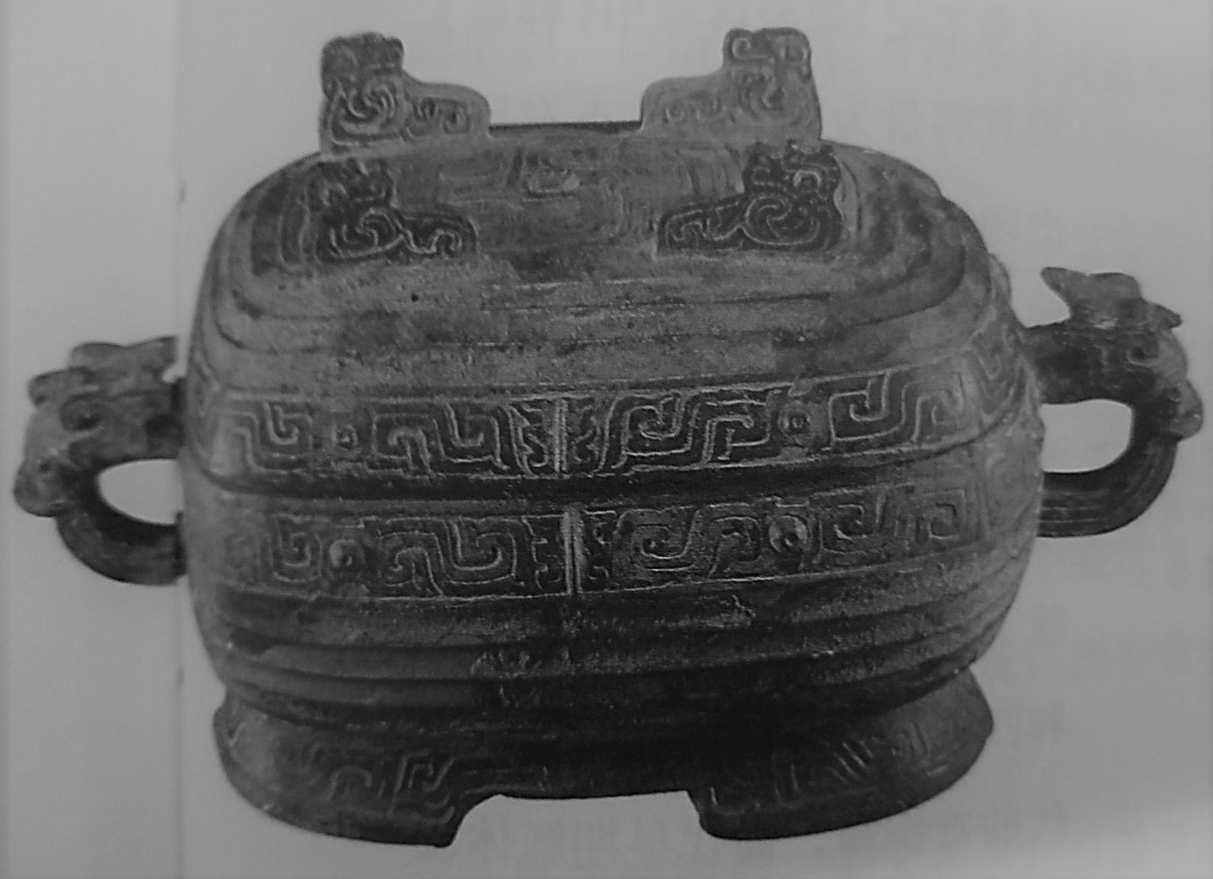 | 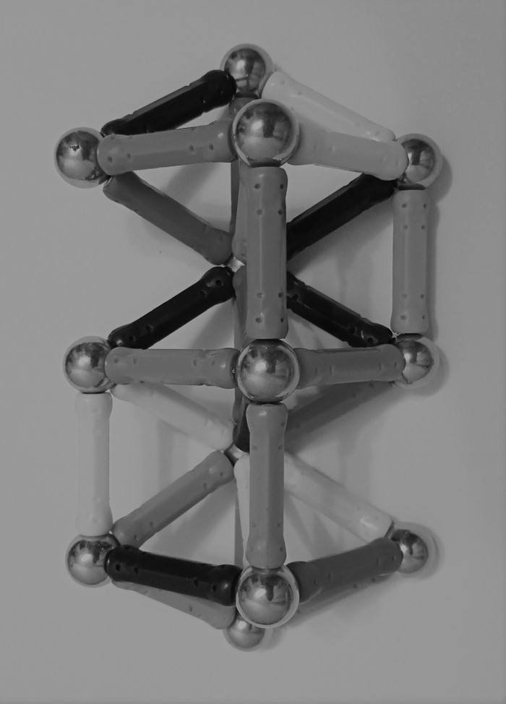  变 | 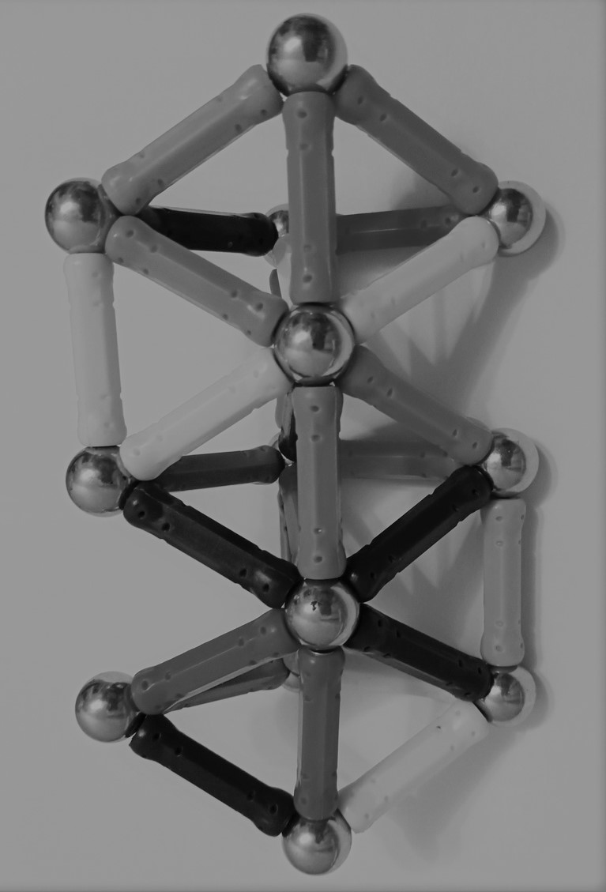  花

Рис.1 “Геометрия” “бянь”/“хуа”
и их орнаментальное изображение на ритуальном сосуде

Литература
- Карапетьянц А.М. Раннекитайская системология. М. 2015
- Спирин В.С. Дэн Си-Цзы. М. 2014
- Спирин В.С. Построение древнекитайских текстов. Спб. 2006

